Танцевальное искусство в ДОУ
Танец – это тайный язык души
Марта Грэхем
В наше время благодаря телевизионным проектам, благодаря увеличению количества танцевальных студий, кружков для детей и взрослых, отношение общества к танцу изменилось. Танец стал практически самым популярным видом творческой деятельности, и главное он стал доступным.
Движение под музыку, танец, является для ребенка одним из самых привлекательных видов деятельности, игрой, возможностью выразить эмоции, реализовать свою энергию, поэтому оно в целом сказывается благотворительно на его состоянии и развитии. И ещё, это позволяет смотреть на обучение элементам танцевального искусства в дошкольном учреждении как на важный и нужный процесс развития детей.
Работать с детьми – значит ежедневно отдавать ребенку свой жизненный и духовный опыт, приобщать маленького человека к миру прекрасного. Танец, также как и музыка, обладает уникальной возможностью воздействия на эмоциональное состояние, на чувства и на мировоззрение ребенка.
Для преподавания элементов танцевального искусства в ДОУ педагогу необходимо, в первую очередь, самому четко представлять что такое танец, и какие функции он в себе несет.
«Современный словарь- справочник по искусству» дает такое определение танцу: Танец – один из древнейших видов искусства выделившийся из первичного единства с музыкой и пением из целостного ритуального действа. Танец раскрывает внутренний мир человека, передает эмоционально эстетическую оценку бытие средствами выразительных движений человеческого тела.
Танец – это универсальный язык. Он воплощает человеческую идентичность и празднование человеческого духа. Танец – это творческое сердце родства всего живого. Танец – это универсальное священное лекарство».
Танец существует столько же тысячелетий, сколько и человек. Человеческое общество еще в начале своей истории через движение открыло способы выражения своих эмоций и мыслей. В танце нет слова, но выразительность пластики человека настолько сильна, что язык танца понятен всем, он интернационален.
Интегративный смысл танца состоит в том, что: интеллектуальные, эмоциональные, физические и духовные процессы в танце соединяются в одно единое целое действие. Для выражения чувств в танце нет посредника, такого как музыкальные инструменты для музыканта или холст и краски для художника. И создателем и инструментом является само тело человека.
Маленькие дети владеют естественной грацией и свободой тела. Шустрые, энергичные, все свое поведение они проявляют через движение. Чем младше ребенок, тем больше свободы и легкости имеет его тело, его движения.
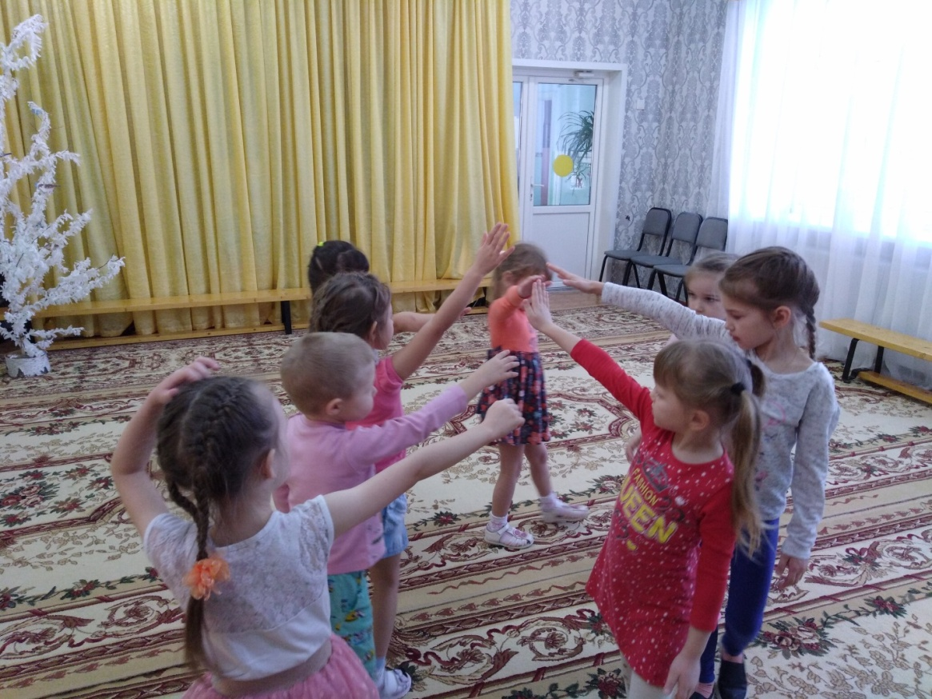
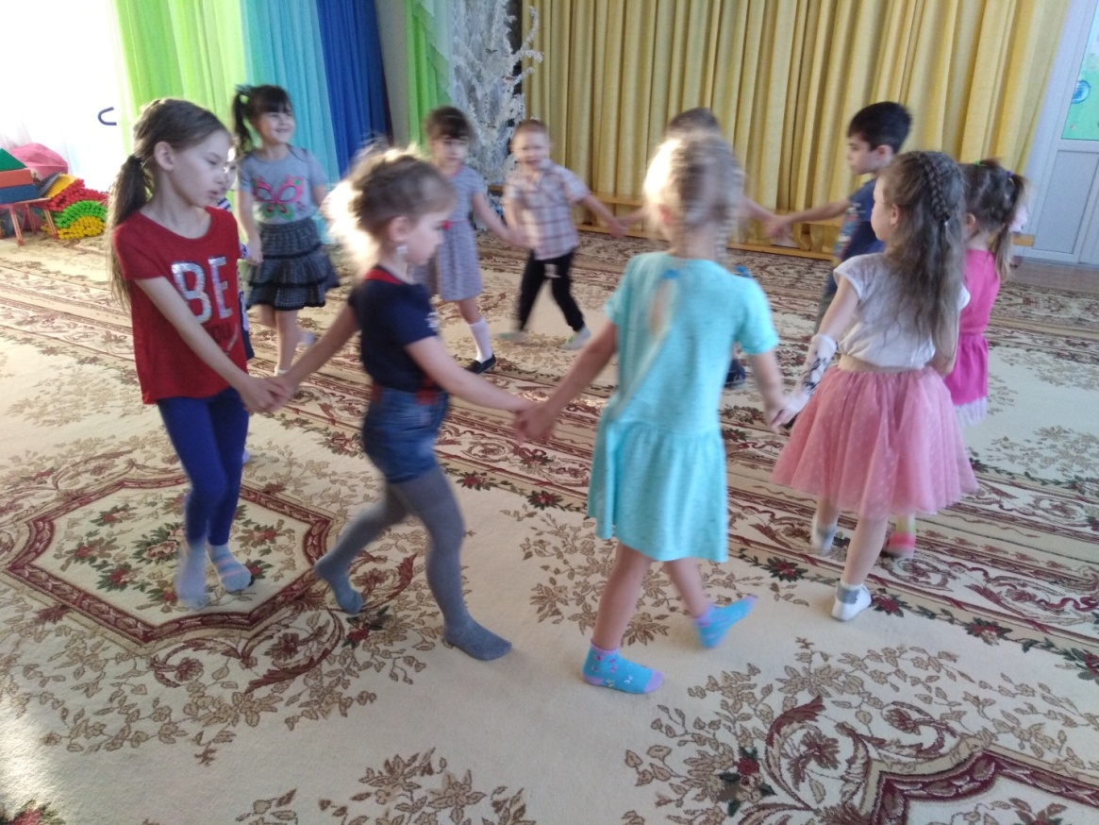
Глебова Т.А., музыкальный руководитель

